#### **Registro de Cartera de Créditos en SIBFTP**

#### **Guía de Usuario**

#### **Versión 1.0**

Tabla de Contenido

1. INTRODUCCIÓN 4

1.1 Objetivo 4

1.2 Alcance 4

1.3 Glosario 4

2. PROCEDIMIENTO DE REGISTRO DE ARCHIVO 4

2.1 Formato de Archivo de Cartera de Créditos. 4

2.2 Cargar el archivo en SIBFTP 5

Revisiones

|  |  |  |  |
| --- | --- | --- | --- |
| **Fecha** | **Versión** | **Descripción** | **Autor** |
| 2020-03-26 | 1.0 | Se generó documento. |  |

**Registro de Cartera de Créditos en SIBFTP**

# INTRODUCCIÓN

## Objetivo

El propósito de este documento es guiar al usuario en el proceso de registro de Cartera de Créditos mediante el SIBFTP.

## Alcance

Este documento está dirigido a los usuarios que tienen acceso al SIBFTP para registrar Carteras de Crédito. El documento indica el formato del archivo que se debe cargar en SIBTFP y el procedimiento para realizar dicho proceso de carga.

## Glosario

En este documento se utilizan los siguientes términos:

***“CCR”*** Es el identificador del canal SIBFTP por donde se reciben los archivos con información de la cartera de créditos desde las instituciones financieras.

***“SIBFTP”*** Es el sistema de interconexión bancaria por el cual las empresas de sistema financiero remiten información al BCRP:

# PROCEDIMIENTO DE REGISTRO DE ARCHIVO

El procedimiento implica la carga de un archivo TXT con los datos de la cartera de crédito, según el formato establecido, en el sistema SIBFTP a través del canal CARTERA DE CREDITOS.

## Formato de Archivo de Cartera de Créditos.

El archivo de cartera de créditos que se va a cargar es un archivo TXT con los campos separados por tabulaciones. El archivo no debe contar con la fila de cabecera de campos.

A continuación se describen los 13 campos que debe contener el archivo:

|  |  |  |
| --- | --- | --- |
| **N°** | **Campo** | **Especificaciones** |
| 1 | Código de la Entidad Participante | Campo texto de 4 caracteres. |
| 2 | Nombre de la Entidad Participante | Campo texto sin tamaño fijo. Valor referencial. El aplicativo tomará el nombre del valor del campo “Código de la Entidad Participante” |
| 3 | Número de Documento de Identidad del Cliente | Campo texto |
| 4 | Tipo de Documento del Cliente | Campo texto. Solo 2 valores:   * DNI * RUC |
| 5 | Nombre Completo o Razón Social del Cliente | Campo texto sin tamaño fijo |
| 6 | Fecha de Amortización | Fecha expresada como texto. Formato AAAA-MM-DD |
| 7 | Saldo Inicial | Campo numérico con 2 decimales. Símbolo de punto como separador decimal. |
| 8 | Monto de Amortización | Campo numérico con 2 decimales. Símbolo de punto como separador decimal. |
| 9 | Intereses | Campo numérico con 2 decimales. Símbolo de punto como separador decimal. |
| 10 | Saldo Final | Campo numérico con 2 decimales. Símbolo de punto como separador decimal. |
| 11 | Moneda | Campo texto. Solo 2 valores:   * PEN * USD |
| 12 | Fecha Inicio de Cartera | Fecha expresada como texto. Formato AAAA-MM-DD |
| 13 | Fecha Vencimiento de Cartera | Fecha expresada como texto. Formato AAAA-MM-DD |

A continuación se muestra un ejemplo del archivo TXT con los datos separados por tabulaciones.

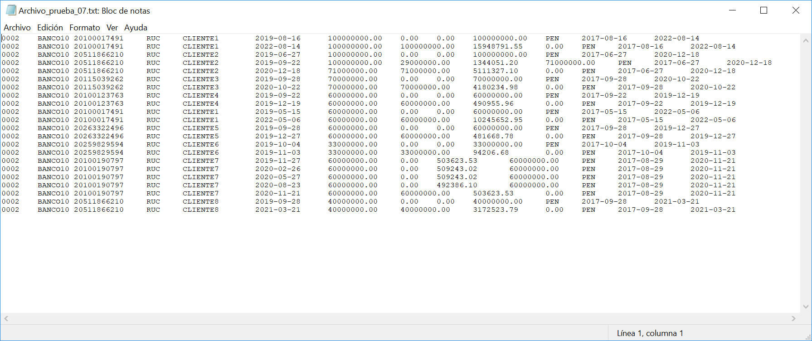

Para generar el archivo con el formato indicado se puede generar en Excel y guardarlo como tipo “Texto (delimitado por tabulaciones) (*.txt)”.

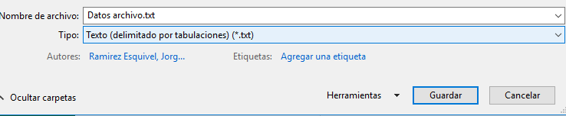

## Cargar el archivo en SIBFTP

Para cargar el archivo se debe ingresar a la plataforma de SIBFTP con el usuario y contraseña.

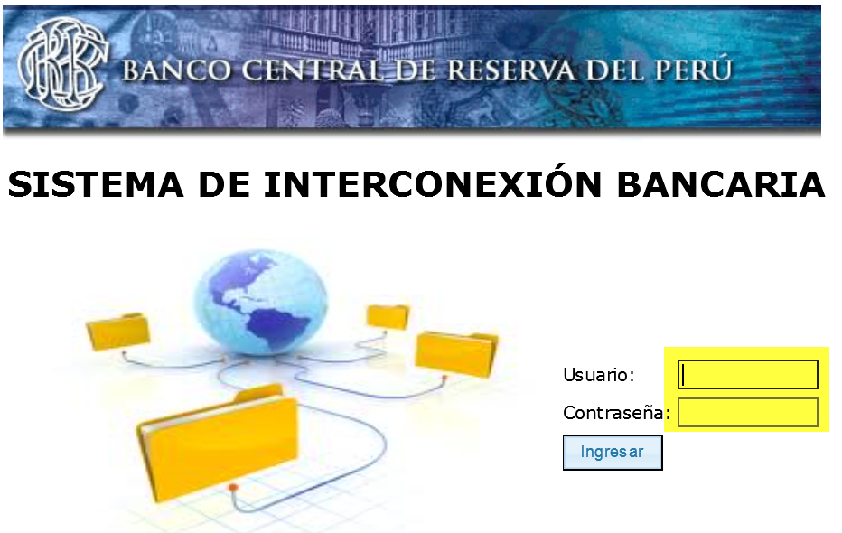

Luego de ingresar, se debe elegir la opción Enviar, indicar el canal CCR-Cartera de Créditos, y seleccionar el archivo usando el botón Examinar:

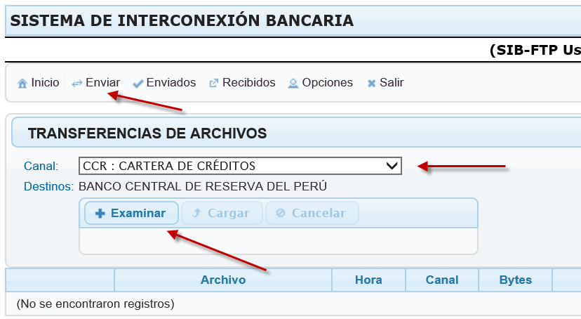

Luego de seleccionar el archivo se debe presionar el botón Cargar. El sistema procesará los datos del archivo, e indicará si ha ocurrido algún error:

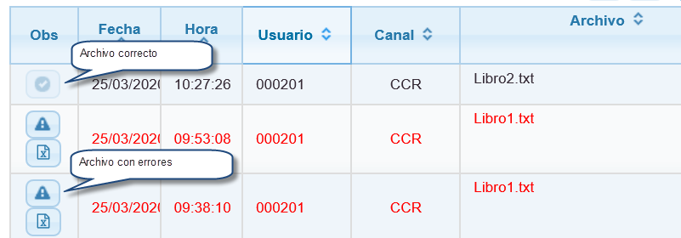

Si logra registrar la cartera correctamente, informar al BCRP sobre el registro de cartera a través del correo del Departamento de Liquidación y Control de Operaciones Internas [Dpto.RegistroLiqConOpeInt@bcrp.gob.pe](mailto:Dpto.RegistroLiqConOpeInt@bcrp.gob.pe) y enviar la documentación respectiva. En el correo deben señalar que cartera han registrado para confirmarlo con el BCRP.

Asimismo, si el usuario cree que su archivo “*.txt” cumple con todos los requisitos indicados y no logra registrar la cartera, comunicarse al correo del Departamento de Liquidación y Control de Operaciones Internas [Dpto.RegistroLiqConOpeInt@bcrp.gob.pe](mailto:Dpto.RegistroLiqConOpeInt@bcrp.gob.pe) mandando una captura de pantalla del problema que observa.